 | Образовательные области | Задания
1 | «Физическое развитие» | 1-7сентября  Зарядка  https://yandex.ru/collections/card/5c3d9d262117180056df2762/  Дорогие ребята, предлагаю вам немного позаниматься физкультурой, для этого перейдите по ссылке  https://www.youtube.com/watch?v=iuk0YwPlHZE  7-15сентября  Зарядка  https://youtu.be/6Jx24P198Tw  https://youtu.be/S5mftdidSe0  Комплекс гимнастики для расслабления, успокоения  https://youtu.be/FdOPC6M1qvU
2 | «Художественно-эстетическое развитие» | 1-7 сентября  1.Создание картины из осенних листьев (фотоотчет в группу Вайбер)  2. Рисунок «Веселое лето» - рисование по ярким воспоминаниям ребенка о лете (Отчет в группе)  3.Лепка «Корзинка грибов»  4.Создание поделки из природных материалов  7-15 сентября  1.Тестопластика «Хлеб –всему голова»  2.Рисование «Мы собрали урожай» натюрморт овощи с огорода  3.Аппликация «Ежик из осенних листьев»  4.Музыка Разучивание песни об осени, либо стихотворения (запись видео)
3 | «Речевое развитие» | - сентября  1.Пройти по ссылке и посмотреть мультфильм «Листопадничек» пересказать  https://www.youtube.com/watch?v=yG77qxm0TM0&feature=emb_logo  2. Рассказать детям о приметах осени:  Подбери признаки, действия (не менее трех):  Небо осенью (какое?) – пасмурное, осеннее, серое,…  Погода осенью (какая?) – холодная, дождливая, ветряная,…  Дождь осенью (что делает?) – идёт, хлещет, моросит, льёт,..  Листья осенью (что делают?) – летят, кружатся, опадают  7-15 сентября  1.Составить рассказ об осени по мнемотаблице  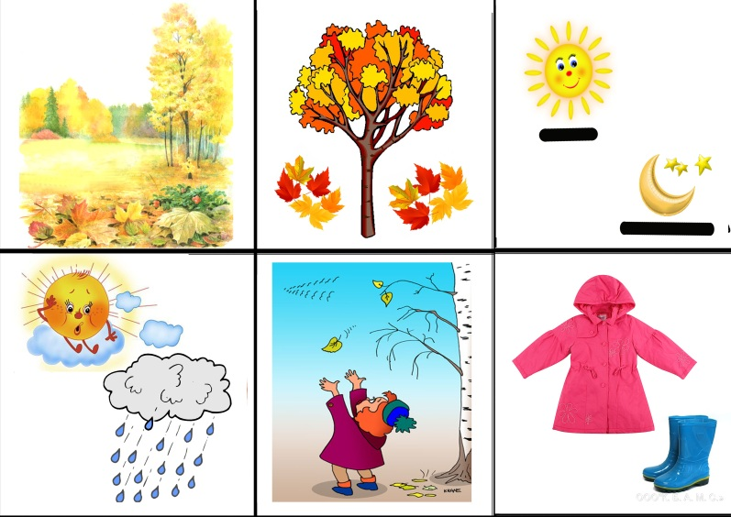  2.Выучить стихотворение про осень (записать видео)
4 | «Социально-коммуникативное развитие» | 1-7 сентября  1.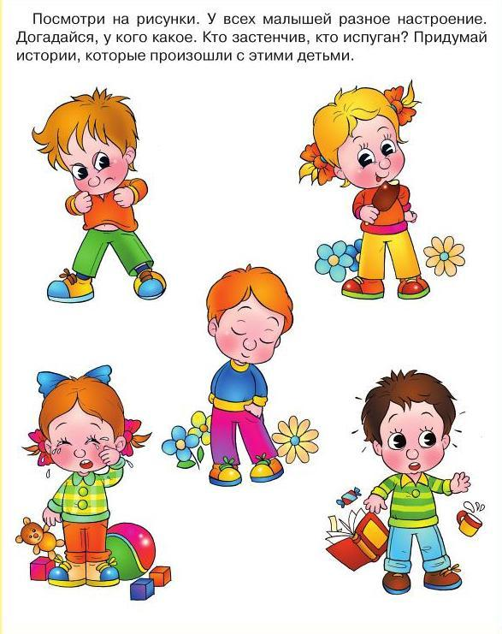  2.Беседа с ребенком на тему «Плохие и хорошие поступки»  7-15 сентября  1.Поиграть в игру «Волшебные превращения»  Цель. Развитие воображения, умения перевоплощаться.  Детям предлагают «превратиться» в ягоды, фрукты, пароходик, игрушку и т.д. Взрослый (или кто-то из детей) начинает игру словами: «Мы заходим в… (пауза – чтобы дети сконцентрировались) сад…(пауза – каждый ребенок должен решить, каким фруктом он будет).Раз, два, три!» После этой команды дети принимают вид задуманного фрукта.  Комментарий: взрослый (или ведущий - ребенок) должен творчески подойти к дальнейшему продолжению игры. Ему нужно придумать какую-нибудь историю с участием детей. Но для начала он должен, конечно, догадаться, кто в кого превратился.  2. 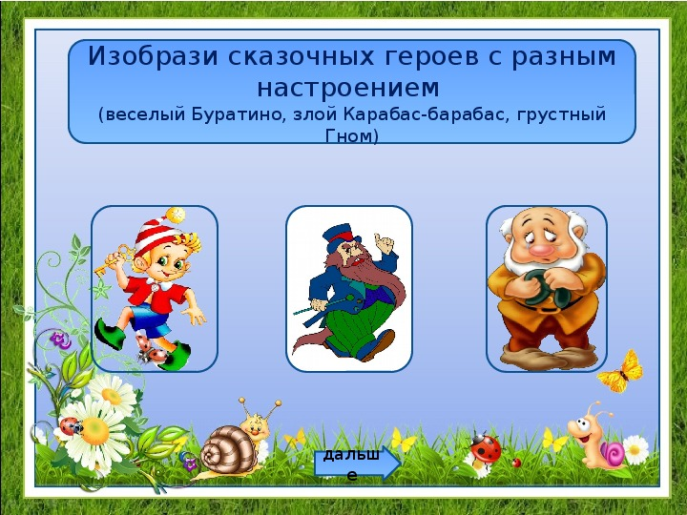
5 | «Познавательное развитие» | 1-7 сентября  1.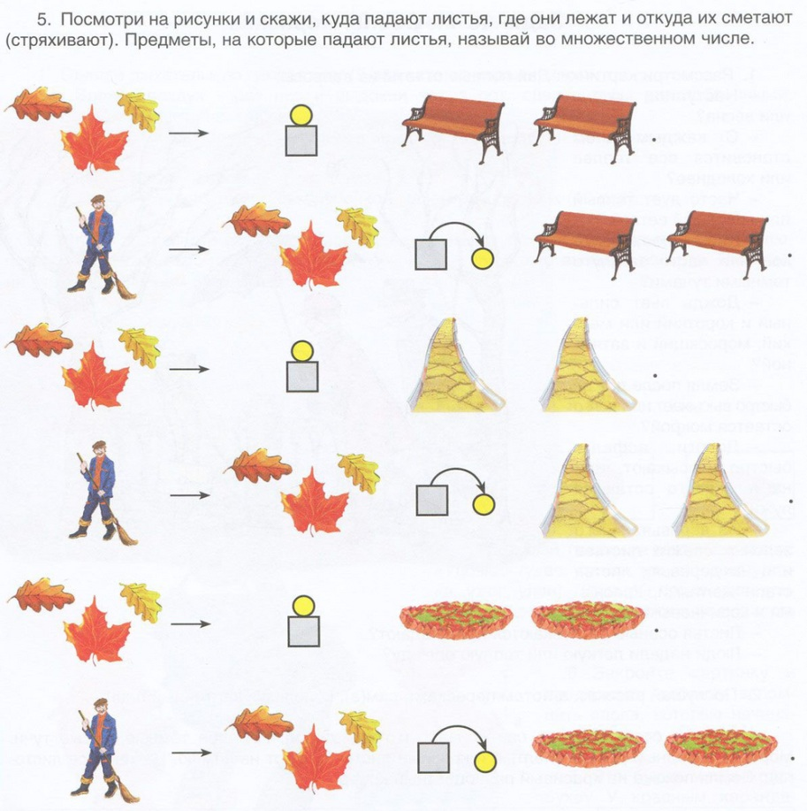  2.Повторить счет до 10 и обратно.  7-15 сентября  1.Конструирование «Дом для друзей» (фотоотчет)  2.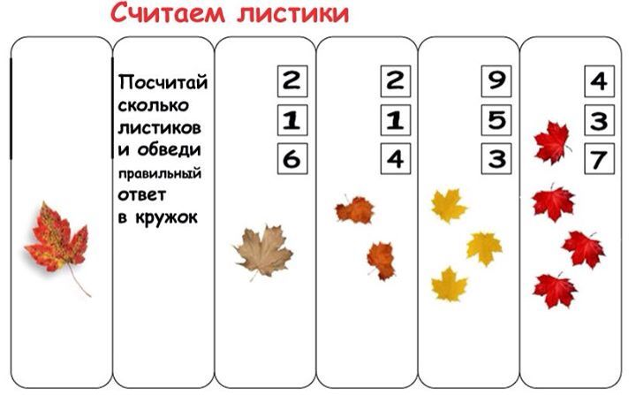
Задания по образовательным областям до 15 сентября
Фото-отчет о проделанной работы отправлять в Вайбер

